役員等の各種会議・委員会等への参加報告（2022）
2022.6.18役員会・理事会
１ （一社）茨城県教育会理事会 レポート 畠山会長
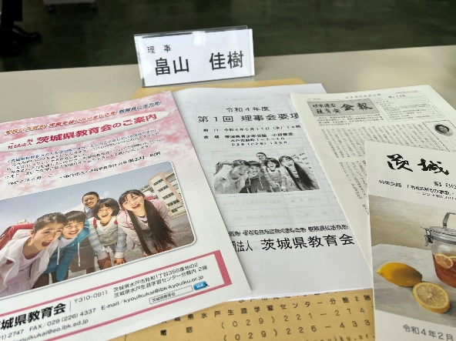
5月11日，学校教育会理事会に会長が参加いたしました。総会に諮る議案についての検討を行いました。
茨城県教育会については，こちら
https://www.kyouikukai08.com/shoukai/index.html

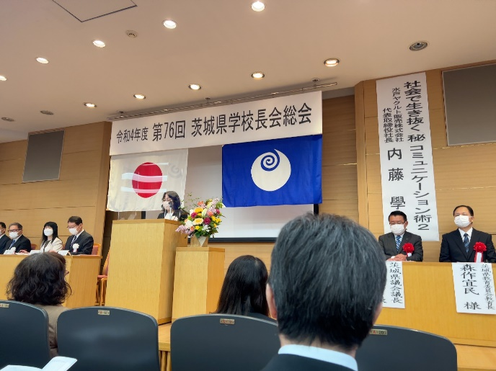
２ 茨城県学校長会総会への参加 レポート 畠山会長
5月13日 茨城県教育プラザにて，来賓として茨城県学校長会総会に参加しました。令和4年度内田会長より，「最重要項目として，学校の働き方改革をしっかり進めていく」との力強いご発言がありました。なお，県学校長会の副会長は当協議会の副会長も兼務される関係で，内田会長は令和3年度に当協議会副会長として当協議会の役員・理事会にもご参加されていました。
茨城県学校長会については，こちら
https://kyoikuplaza-ibk.or.jp/koutyoukai/

３ 学校の働き方改革を踏まえた部活動改革有識者会議 レポート 畠山会長
５月１６日 働き方改革有識者会議（最終回） 茨城県開発公社
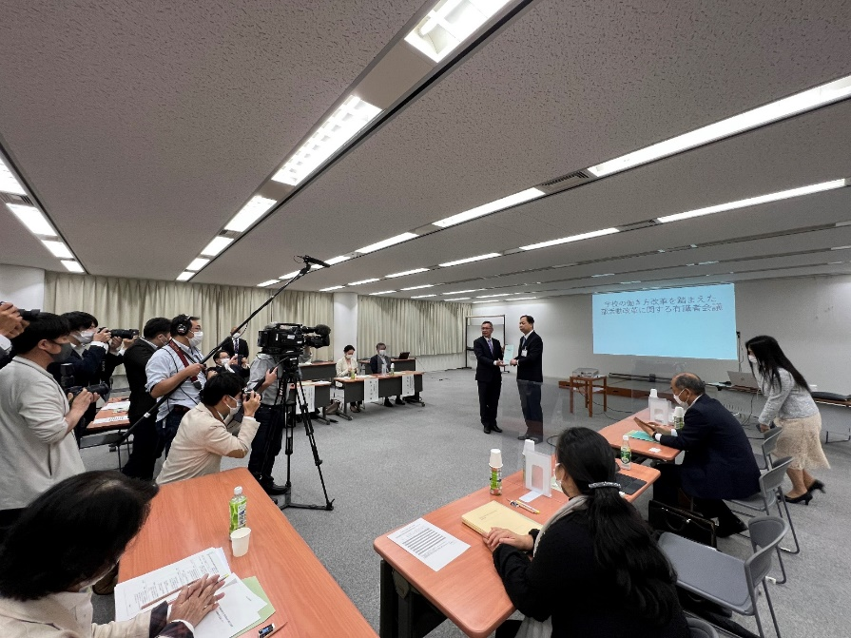
写真は，委員長が森作教育長に提言を手渡す様子です。取材は，NHK，茨城新聞，読売新聞の他たくさん来ていました。
ーーーー
5月16日
働き方改革有識者会議（最終回）
＠茨城県開発公社
会長の発言内容
➀ 提言案中に「教員の働き方改革には保護者の理解が大切」と何度も書かれています。これについては，県ＰＴＡとして，役割は大きいものがあると認識しております。部活動に対する県内保護者の理解を促進し，部活動改革が教員はもとより，子どもたちのためにも必要であるという認識を一層深めることが，成功の鍵を握るとの認識を持っています。５月８日の県の理事会でも令和４年度は周知をしっかりやると申し上げました。同時に意見集約も再度行いました。５月１４日には神栖市Ｐ連の総会にて講演をさせていただきました。講演の中でGoogleフォームを利用してのアンケートも行い，参加者の皆さんからは，学校の働き方改革，方向性について約９割の方が納得されましたが，気になる部分として，指導者を慎重に選ぶ点が重要，時代にあった策だが，協力してくれる保護者をもっと増やしていく必要がある。等の意見が出されました。また，部活動の地域移行については，こちらも約９割の方が納得されましたが，この機会に学校，保護者，地域，ウインウインの体制をつくっていきたい。部活動の今後の月々の費用が心配。納得はしているが，情報が少ないすぎて自分の子どもをどうすべきか，わからない。地域に移行する場合の指導者確保が難しそう。結局教職員の負担も続きそうです。本当にできるのか？やらなければというのはわかるが，現実味が湧いてこない。地域も巻き込み，改革していくためには，やはり行政主導が良いかと。これまでの部活動が先生たちのボランティアのもとに成り立っていたことをみんなが理解しないと。等の意見が出されました。
今後の県としても研修会や県内５地区での研修会，市町村Ｐ連，中学校単位ＰＴＡとそれぞれの場で，「学校の働き方改革」に関する学習の場を設けられるように働きかけてまいりたいと考えています。
② 少子化の進展により保護者も少ない中，女性の就業率が８割に迫り，保護者はますますＰＴＡ活動が困難になっています。当然，各学校のＰＴＡでもＩＴ活用で効率化を進めていますが，部活動の地域移行になれば地域の力をお借りしないと，子どもたちを安心して産み育てることは難しい状況といえます。私たちは，地域のシニア層，例えばＰＴＡの先輩方にご協力いただくことも地域移行の鍵だと思っています。ＰＴＡから地域への声掛けには難しい面があるので，市町村広報等で，広く，継続的に呼びかけてほしいと思っています。
③ 今回取りまとめた提言内容をどう県民に周知するか。
・Ａ委員 保護者にどう伝えるか，が大事。部活動はセーフティネット，ただ，長時間はいけない。教員希望者は部活動から良い影響を受けている，思考停止せず，考えてもらう。自分ごととして考えてもらう情報発信が必要，具体的方法は今後検討。
・Ｂ委員 スポーツ庁の補助金を申請して採択された。そのテーマは地域がグラウンドを使う際の調整を学校や自治体の負担なので，これをどうするか，デジタルを活用して負担なく調整しやすくなるように進めていきたい。人の確保問題は，デジタルの活用，大学等関係者と連携して進めていきたい。
・Ｃ委員 私は地域移行の受け皿となれる民間企業としての立場で，今回の会議で教員の激務を改めて知って驚いた。地域にも学校部活動の課題を理解いただくべく，現状を広く伝えていく必要がある
・Ｄ委員 サッカー協会で議論した。協会内では，中学生という多感な成長時期に部活動がなくなるのはどうなのかという意見が多かった。地域の指導者にはまだ情報が伝わっていない。いつどんな風に変わるのか知りたいとの声が多かった。指導者も地域も自分ごととしてまだ理解できていない。
・Ｅ委員 部活動は子どもたちにとって一つになれる場所，地域に移行するとまとまりが解けてくる，それを心配している。指導者の問題行動，訴訟リスクの高い場面，これまで部活動の事件では学校実施者を訴えるが地域に移行したら今度はどうしていくのか？訴えられた側に賠償できる資力があるのか？保険の整備は必ず必要だが，スポーツ振興保険も十分と言えないので更なる充実を。
・Ｆ委員 提言は良いが，先生にしっかり伝える必要がある。
・Ｇ委員 校長にだけ話をしても伝わらない，「なぜ」をしっかり伝える必要がある。文書配布だけではない，方法も検討してほしい。社会全体が子どもたちの育ちと学びを社会全体で育んでいくんですよ，という機運を醸成していく必要がある。いろんなメディア，いろんな機会を使って周知を。
・Ｈ委員 部活動改革は大きな変化なので不安を持つ保護者もいるだろう。情報発信が大切。制度をどう変えるか，人員配置も大切ですが，何のためにこの改革を行うのか，すぐに結果は出ないがみんなで考え続けることが必要。情報発信にはマスメディア，次は紙媒体，WEBでの情報発信が重要。
・Ｉ委員 働き方改革のためには部活動改革が必要，先生の学ぶ時間が取れないことを変えていく必要がある。
・委員長 教育委員会からだけでなく，各自治体の首長からしっかり話をしてもらう必要がある。
・Ｇ委員 関心のない人にも関心を持ってもらう工夫を
・畠山 世帯の構成員が茨城2.６８人と年々減少しており，また，子供が少ないということは，保護者の数も減っているということで，従来通りのＰＴＡ活動は年々難しくなっている。
今までの部活動は，学校でおこなっているので，保護者は安心できていた。しかし，今後，学校外での活動も出てくるが，その際の送迎のために外で働く時間を削減，それに伴う世帯所得の低下，生徒が自ら移動する場合の事故の心配など新たな課題への対応も心配である。また，吹奏楽部においては，楽器の大小があり持ち運びをどうするか，指導者自体が少なく，指導者確保をどうするかの問題もあるとの意見もいただいている。
部活動の地域移行は，人口密集の市街地では進みやすいかもしれないが，過疎化が進む市町村では保護者の負担が増え，ますます子どもを産み育てにくい環境になり少子化が加速することが想定される。
部活動の廃止が進めば，希望する部活への加入のため最寄り校以外の学校へ進学するケースも今以上に増えるため，交通事故や地域コミュティとの関わりの希薄化などが心配される。
最後に
・教育長
熱心な議論ありがとうございます。改めて，部活動は子供たちの豊かな人間形成に大きく寄与してきた。私自身も中学校での部活動指導を通じて，成果を感じ，喜びを感じてきた。しかし，残念ながら，現在の部活動においては，子どもにとっても，教員にとっても様々問題がある。これからの多難な時代においても，子供たちには力強く豊かに生きてもらうため，夢や希望を育むための力を養っていく必要がある。それが部活動改革の目指すところでもある。教員にとっても本来業務の教科指導に専念でき，子供たちに更なる学びを提供できるよう実現に向けて取り組んでいきたい。
改めてこれからがスタートライン。保護者，教員，地域の方にしっかり理解してもらって，実現していきたい。
提言案 ➡ 茨城県教育委員会ホームページ 部活動

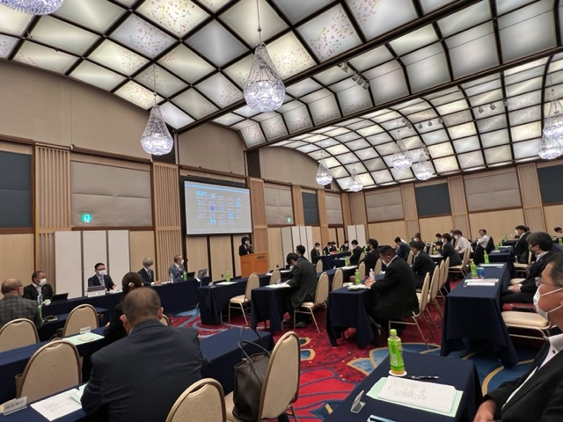
４ 日本PTA代表者会議 レポート 畠山会長
5月20日（金） 東京ガーデンパレス
日本PTAは全国64のPTA協議会（都道府県，政令指定都市）で構成されています。コロナの影響もあり，オンライン参加の協議会もございましたが，茨城は会長が現地参加いたしました。次第は以下の通りです。
① 各ブロック協議会の報告
② 公益目的事業推進室報告
A 全国大会推進室 B調査研究推進室
C表彰及び国内研修・国際交流推進室
D広報及び教育支援推進室
③諮問会議報告
④北九州市PTA発表 以上のプログラムで実施されました。
これ自体も大変勉強になるのですが，それ以上に重要と感じているのは，他の協議会長から他県の取り組み事例を立ち話ながらヒアリングすることです。茨城が今後実施しようと思っていることを，他県では既に取り組んでいるか，その場合はどうやっているか，どういうところに気をつけるべきか。取り組んでいない場合は，どう思うか，などを知見のある他協議会長と意見交換することで，自信を持って進めることができると思っています。本日の学びをもとに，６月の第１回県PTA理事会に向けて詳細を詰めていきたいと思います。

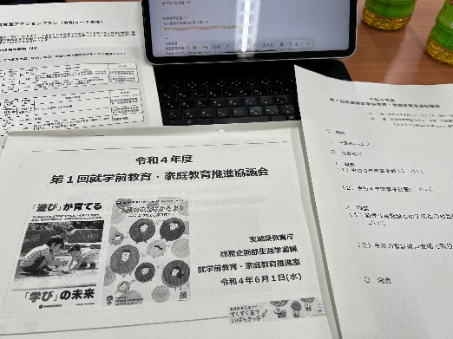
第1回就学前教育 家庭教育推進協議会 レポート 畠山会長
６月１日（水） 茨城県開発公社ビル

就学前教育 家庭教育推進協議会事務局より
幼保小の架け橋として，未来の担い手，子供を真ん中に据えた対策が必要であり，平成28年度より本協議会設置して一体的に取り組んできています。各関係機関との連携が深まり，市町村との連携も進んでいます。皆様の意見をもとに昨年改定した新たなアクションプランをもとに，より一層推進するために事業を推進していきたいと考えています。今年度は県アドバイザーによる市町村への支援，幼児教育研修として幼児教育関係者への情報提供を進めていきたいと思います。昨年リニューアルした家庭教育応援ナビにて，漫画や動画で積極的に利用してもらうようにしています。コロナで悩む保護者も増加していることを踏まえ，各市町村が主体的に推進できるように皆様の忌憚のないご意見をいただきたい。

家庭教育応援ナビ
若い世代の保護者に見てほしい
https://www.edu.pref.ibaraki.jp/katei/usefulvideo/index.html

畠山会長より
家庭教育応援ナビは素晴らしい。多くの保護者に知ってほしい。インスタやFacebook等も動線として設定してはどうか。また，コンテンツの満足度を確認するために，定期的にグーグルフォーム等でアンケートを取って，保護者の求めているコンテンツニーズを確認し，独りよがりにならない対策も必要ではないか。
協議
1幼児教育施設と小学校との相互参観等の取り組みの推進について
・推進する上での課題と県の支援
2今後家庭教育支援で取り組むべき課題について
・中高生保護者に対する支援
・支援する側と受ける側の世代間ギャップの解消
・成年年齢引き下げに伴う保護者支援
畠山会長より
茨城県PTAは約670の小中学校 19万人の会員がいます。
その中の子育てネットワーク委員会は，家庭教育をどう支援していくかを取り上げているので，ぜひそこに県もご参加いただいて，連携してもらいたい。
高校校長会長
・保護者が何に悩んでいるのか，教員に何をサポートしてほしいのか，わからない部分がある。
・何に一番悩んでいるのか，知りたい。
・私の高校では，事前にアンケートを取って，それをもとに講演を行った。
・赤ちゃんふれあい体験は，ぜひ増やしてもらいたい。
小中校長会長
・保護者は悩みを聞いて欲しい方が多い印象。学校で1時間近くよもやま話をされてスッキリした顔で帰られる方もいる。そういう，悩みを共有できるような場所をつくってあげられるとよいのかなと思います。

